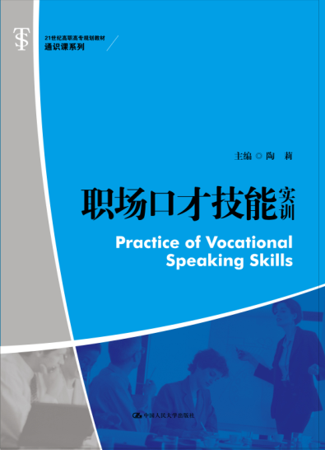
书名：职场口才技能实训
书号：978-7-300-21257-9
著者： 陶莉
责任编辑：陈奕
成品：185*260 页数：308
纸张：___________
装祯：平
出版时间：2015-07-01
定价：33.80
出版社：中国人民大学出版社

- 本书卖点
- 读者定位
- 作者简介
陶莉，江苏靖江人。主编参编各类教材7项，主持教育部文秘类专业教学指导委员会重点课题高职高专《文化产业发展形势下文秘专业建设发展新路径探索》等各类教育科学、科研课题共计21项；发表各类教学、科研学术论文共计19篇；各类获奖共计10余项，如论文《高职高专学生自我管理能力培养之探索——以文化素质教育研究性学习为载体》获教育部高职高专文秘类专业教学指导委员会“十一五”优秀成果评选一等奖。
- 内容简介
本教材结合职业教育的理念，紧密结合专业人才培养的目标，以项目为单元，又将项目分解成若干任务，来构建全书的结构体系。全书结合基层管理岗位的工作内容和工作任务，共设计九大项目:普通话基础、求职面试口才、商务演讲口才、客户服务口才、营销口才、商务交往口才、商务谈判口才、论辩口才和职场口才技能综合实训。每个项目均以典型案例为引导，通过案例分析，融汇理论知识;大部分任务之下，设置了案例分析和情境模拟，在教学过程中，组织学生进行实操训练，帮助其理解知识和锻炼技能。
- 简要目录
项目一 普通话基础
任务一 了解普通话
任务二 掌握正确的普通话发音方法
任务三 普通话发音综合训练
项目二 求职面试口才
任务一 求职面试的类型及基本的语言要求
任务二 求职面试的无声语言要求
任务三 求职面试的语言技巧
任务四 无领导小组讨论面试
任务五 求职面试口才综合实训
项目三 商务演讲口才
任务一 领悟商务演讲的目的、类型及应对方法
任务二 商务演讲的基本技巧
任务三 商务演讲现场的语言表达
任务四 商务演讲现场的控场艺术
任务五 商务演讲口才综合实训
项目四 客户服务口才
任务一 领悟为客户服务的基本方法与技巧
任务二 有效地接待客户
任务三 有效地拜访客户
任务四 有效地说服客户
任务五 客户服务口才综合实训
项目五 营销口才
任务一 与顾客建立良好的关系
任务二 向客户介绍、展示产品
任务三 掌握推销洽谈技巧
任务四 电话销售
任务五 营销口才综合实训
项目六 商务交往口才
任务一 商务会见与会谈口才
任务二 商务参观口才
任务三 商务宴请口才
任务四 商务庆典口才
任务五 商务交往口才综合实训
项目七 商务谈判口才
任务一 领悟商务谈判的内涵
任务二 理解商务谈判的程序
任务三 掌握商务谈判的策略
任务四 商务谈判技能综合实训
项目八 论辩口才
任务一 领悟论辩思维及其训练方法技巧
任务二 做好论辩前的准备
任务三 论辩的技巧及其训练
任务四 论辩口才综合实训
项目九 职场口才技能综合实训
任务一 《李新萌丰富多彩的大学生涯》案例分析与情境剧演绎
任务二 《职场不顺的陈玲玲》案例分析与情境剧演绎
任务三 《顺利晋升的苏醒》案例分析与情境剧演绎
附录一 “实用口才训练”课程教学标准
附录二 全国普通话等级考试说明及模拟练习
参考文献
- 上架建议

- 书摘
口才训练作为一门职业技能课程，在教学中应充分体现实践性特点。在实训教学内容上强调实践性与应用性统一，注重养成教育，充分强调内涵建设及良好的沟通和交流心态的培养，重视提高学生的实践沟通和交流能力，力求具有鲜明的教学特点，取得显著的教学效果。本课程应以加强实践教学环节为突破口，以职业技能训练为核心，帮助学生建立良好的沟通心态，切实提高学生的语言表达能力、交流能力。因此，实践性是本教材的显著特点。
本教材从职业行为导向的教育理念出发，强调实用性和实践性，侧重于语言表达能力的实操训练。适合作为高校的人力资源管理、文秘、行政管理、市场营销等涉及基层管理工作的专业的教学资料，也可以作为从事管理工作的在职人员提高沟通、交流能力和口才的参考性读物。

